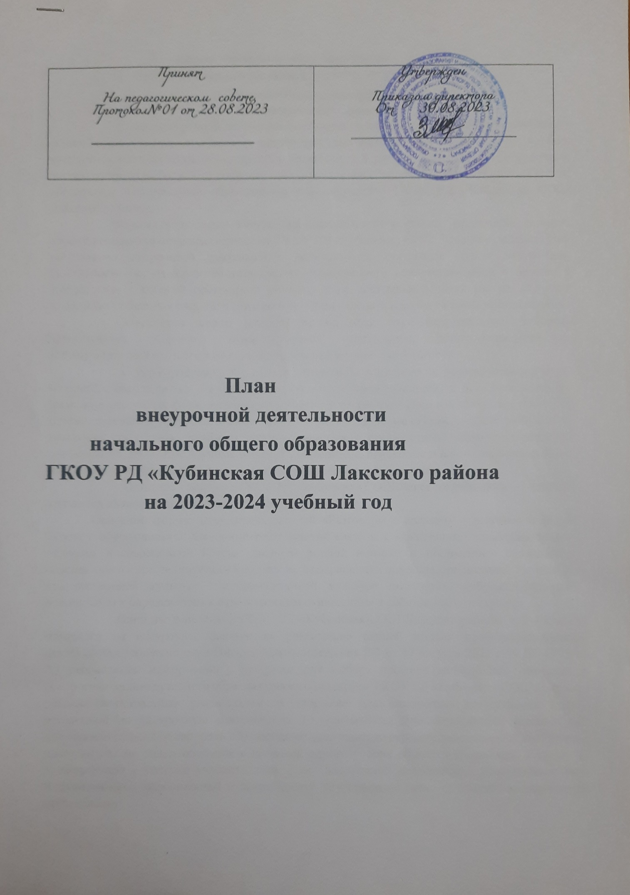

1. **уровень – начальное общее образование**

**(для 1-4-х классов в соответствии с ФОП, ФГОС НОО)**

**Пояснительная записка**

**Внеурочная деятельность.**

Система внеурочной деятельности включает в себя: жизнь ученических сообществ (в том числе ученических классов, разновозрастных объединений по интересам, клубов, юношеских общественных объединений и организаций в рамках РДДМ); курсы внеурочной деятельности по выбору обучающихся; организационное обеспечение учебной деятельности; обеспечение благополучия обучающихся в пространстве ГКОУ РД «Кубинская СОШ Лакского района»;.

Формы организации внеурочной деятельности в рамках реализации основой образовательной программы определяет ГКОУ РД «Кубинская СОШ Лакского района». При организации внеурочной деятельности используются системные курсы внеурочной деятельности (на их изучение установлено определённого количество часов в неделю в соответствии с рабочей программой учителя) и не системные занятия (на их изучение установлено общее количество в год в соответствии с планом воспитательной работы школы).

Системные курсы реализуются по всем пяти направлениям: духовно-нравственное, спортивно оздоровительное, социальное, общеинтеллектуальное, общекультурное в соответствии с расписанием внеурочной деятельности.

Содержание занятий в рамках внеурочной деятельности формируется с учетом пожелания обучающихся и их родителей (законных представителей) и осуществляется по средством различных форм организации, отличных от урочной системы обучения, такие как художественные, культурологические, филологические, хоровые студии, сетевые сообщества, школьные спортивные клубы и секции, юношеские организации, научно-практические конференции, школьные научные общества, олимпиады, поисковые и научные исследования, общественно-полезные практики, военнопатриотические объединения.

Один час в неделю в ГКОУ РД «Кубинская СОШ Лакского района» в1-4 классах отводится на внеурочное занятие «Разговоры о важном».

Основной формат внеурочных занятий «Разговоры о важном» – разговор и (или) беседа с обучающимися. Основные темы занятий связаны с важнейшими аспектами жизни человека в современной России: знанием родной истории и пониманием сложностей современного мира, техническим прогрессом и сохранением природы, ориентацией в мировой художественной культуре и повседневной культуре поведения, доброжелательным отношением к окружающим и ответственным отношением к собственным поступкам.

Один час в неделю в ГКОУ РД «Кубинская СОШ Лакского района» в 1-4 классах отводится на внеурочное занятие на реализацию единой модели профориентационной деятельности (профминимум**-**Письмо Минпросвещения РФ от 17 августа 2023 г. N ДГ-1773/05 "О направлении информации")**,** программ для выбора профиля дальнейшего обучения и построения индивидуального образовательного маршрута. ГКОУ РД «Кубинская СОШ Лакского района» самостоятельно разрабатывает и утверждает план внеурочной деятельности. Время, отведенной на внеурочную деятельность, не учитывается при определении максимально допустимой недельной нагрузки обучающихся. Допускает перераспределение часов внеурочной деятельности по годам обучения в пределах одного уровня общего образования, а также их суммирование в течение учебного года. План внеурочной деятельности обеспечивает учёт индивидуальных особенностей и потребностей обучающихся через организацию внеурочной деятельности

**Внеурочная деятельность**

|  |  |  |  |  |  |
| --- | --- | --- | --- | --- | --- |
| Направления | 1 | 2 | 3 | 4 |  |
| Функциональная грамотность  (Читательская грамотность) |  | 1/34 | 1/34 | 1/34 | 3/102 |
| Мир шахмат |  | 1/34 | 1/34 | 1/34 | 3/102 |
| Разговор о важном | 1/34 | 1/34 | 1/34 | 1/34 | 4/136 |
| Физическая культура |  | 1/34 | 1/34 | 1/34 | 3/102 |
| Учебные недели | 33 | 34 | 34 | 34 | 135 |
| ИТОГО, учебная нагрузка при 5-днев. учебной неделе | 1/34 | 4/136 | 4/136 | 4/136 | 13/173 |